Инструкция для участников итогового сочинения (изложения), зачитываемая членом комиссии по проведению итогового сочинения (изложения) в учебном кабинете перед началом проведения итогового сочинения (изложения)
Текст, который выделен жирным шрифтом, должен быть прочитан участникам итогового сочинения (изложения) слово в слово. Это делается для стандартизации процедуры проведения итогового сочинения (изложения).
Комментарии, отмеченные курсивом, не читаются участникам. Они даны в помощь члену комиссии по проведению итогового сочинения (изложения). Инструктаж участников и процедура итогового сочинения (изложения) проводятся в спокойной и доброжелательной обстановке.

Подготовительные мероприятия:
До 9.45 по местному времени оформить на доске в учебном кабинете образец регистрационных полей бланков участника итогового сочинения (изложения). Заполнить поля: «Код региона», «Код образовательной организации», «Место проведения», «Номер кабинета», «Дата проведения», «Код вида работы», «Наименование вида работы».
Оставшиеся поля – «Класс: номер и буква», «Номер темы», ФИО, данные документа, удостоверяющего личность, – участники итогового сочинения (изложения) заполняют самостоятельно. Поле «Количество бланков записи» заполняется членом комиссии по проведению итогового сочинения (изложения) по завершении итогового сочинения (изложения) в присутствии участника (в указанное поле вписывается то количество бланков записи, включая дополнительные бланки записи (в случае если такие выдавались по запросу участника), которое было выдано участнику итогового сочинения (изложения)).

Поля, заполняемые участником по указанию члена комиссии | Указания по заполнению
Код региона | Код субъекта Российской Федерации в соответствии с кодировкой федерального справочника субъектов Российской Федерации
Код образовательной организации | Код образовательной организации, в которой обучается участник, в соответствии с кодировкой, принятой в субъекте Российской Федерации (участники итогового сочинения, участвующие в сочинении по желанию, вписывают код образовательной организации,  в которой такой участник получил уведомление на итоговое сочинение)
Класс: номер, буква | Информация о классе, в котором обучается выпускник (участники итогового сочинения, участвующие в сочинении по желанию, указанные поля не заполняют)
Место проведения | Код образовательной организации, в которой участник пишет итоговое сочинение (изложение)
Номер кабинета | Номер учебного кабинета, в котором проводится итоговое сочинение (изложение)
Дата проведения | Дата проведения итогового сочинения (изложения)
Код вида работы | 20 – сочинение, 21 – изложение
Наименование вида работы | Указывается вид работы (сочинение или изложение)
Номер темы | Указывается в соответствии с выбранной темой

Допускается использование словарей, выданных участнику членом комиссии по проведению итогового сочинения (изложения):
на итоговом сочинении –орфографического словаря;
на итоговом изложении – орфографического и толкового словарей.

Инструкция для участников итогового сочинения

Первая часть инструктажа (начало проведения до 10.00 по местному времени):
Уважаемые участники, сегодня вы участвуете в написании итогового сочинения. Прослушайте инструкцию о порядке проведения итогового сочинения.
Напоминаем, что во время проведения итогового сочинения вам необходимо соблюдать порядок проведения итогового сочинения.
Во время работы в учебном кабинете запрещается:
- иметь при себе средства связи, фото-, аудио- и видеоаппаратуру, справочные материалы, письменные заметки и иные средства хранения и передачи информации;
- пользоваться текстами литературного материала (художественными произведениями, дневниками, мемуарами, публицистикой, другими литературными источниками), собственным орфографическим словарем.
Участники итогового сочинения, нарушившие установленные требования, удаляются с итогового сочинения руководителем образовательной организации и (или) членом комиссии по проведению итогового сочинения.
Обращаем ваше внимание, что во время проведения итогового сочинения на рабочем столе, помимо бланка регистрации и бланков записи, находятся:
- ручка (гелевая или капиллярная с чернилами черного цвета);
- документ, удостоверяющий личность;
- лекарства и питание (при необходимости);
- орфографический словарь для участника итогового сочинения;
- инструкция для участника итогового сочинения;
- листы бумаги для черновиков;
- специальные технические средства (для участников с ОВЗ, детей-инвалидов, инвалидов) (при необходимости).
Вы можете делать пометки на листах бумаги для черновиков. Обращаем ваше внимание на то, что записи в листах бумаги для черновиков не проверяются.
Продолжительность выполнения итогового сочинения составляет 3 часа 55 минут (235 минут).
Ознакомиться с результатами итогового сочинения вы сможете в школе или в местах, в которых были зарегистрированы на участие в итоговом сочинении.
По всем вопросам, связанным с порядком проведения итогового сочинения, вы можете обращаться к нам. В случае необходимости выхода из кабинета оставьте ваши материалы итогового сочинения и листы бумаги для черновиков на своем рабочем столе. Член комиссии проверит комплектность оставленных вами материалов и листов бумаги для черновиков, после чего вы сможете выйти из учебного кабинета. На территории школы вас будет сопровождать дежурный.
В случае плохого самочувствия незамедлительно обращайтесь к нам. В школе присутствует медицинский работник. Напоминаем, что по состоянию здоровья или другим объективным причинам вы сможете досрочно завершить написание итогового сочинения и прийти на пересдачу.

Вторая часть инструктажа проводится не ранее 10.00 по местному времени:
Стали известны темы сочинения.
Члены комиссии по проведению итогового сочинения зачитывают участникам темы итоговых сочинений.
Приступаем к заполнению бланка регистрации.
Записывайте буквы и цифры в соответствии с образцом на бланке. Каждая цифра, символ записывается в отдельную клетку, начиная с первой клетки.
Заполните регистрационные поля в соответствии с информацией на доске (информационном стенде) гелевой или капиллярной ручкой с чернилами черного цвета. При отсутствии такой ручки обращайтесь к нам.
Обратите внимание участников на доску.
Заполняем код региона, код образовательной организации, номер и букву класса, место проведения, номер кабинета, дату проведения итогового сочинения, код вида работы – 20, наименование вида работы – сочинение.
Заполняем сведения об участнике итогового сочинения, поля: фамилия, имя, отчество, данные документа, удостоверяющего личность.
Сделать паузу для заполнения участниками полей бланка регистрации.
Ознакомьтесь с информацией в средней части бланка регистрации и поставьте вашу подпись в поле «подпись участника», расположенном в средней части бланка регистрации.
Служебные поля «Заполняется ответственным» не заполняйте.
Приступаем к заполнению регистрационных полей бланка записи.
Регистрационные поля в бланке записи заполняются в соответствии с информацией на доске и бланке регистрации.
Организаторы проверяют правильность заполнения бланков регистрации, соответствие данных участника в документе, удостоверяющем личность, и в бланке регистрации.
Инструктаж закончен.
Перед тем, как вы приступите к написанию итогового сочинения, впишите номер выбранной вами темы в поле «Номер темы» в бланке регистрации и бланках записи, перепишите тему сочинения в бланки записи, внимательно прочитайте инструкцию для участника итогового сочинения, которая лежит у вас на рабочем столе.
(Сделать паузу)
Вы можете приступать к написанию итогового сочинения.
Начало написания итогового сочинения: (объявить время).
Окончание написания итогового сочинения: (указать время).
Запишите на доске время начала и окончания написания итогового сочинения.
Время, отведенное на инструктаж и заполнение регистрационных полей бланков итогового сочинения, в общее время проведения итогового сочинения не включается.
Желаем удачи!
За 30 минут до окончания написания итогового сочинения необходимо объявить:
До окончания написания итогового сочинения осталось 30 минут. Не забывайте переносить записи из листов бумаги для черновиков в бланк записи.
За 5 минут до окончания итогового сочинения необходимо объявить:
До окончания написания итогового сочинения осталось 5 минут.
По окончании времени итогового сочинения объявить:
Итоговое сочинение окончено. Положите на край стола свои бланки и листы бумаги для черновиков.
Член комиссии по проведению итогового сочинения осуществляет сбор бланков участников в организованном порядке.

Инструкция для участников итогового изложения

Первая часть инструктажа (начало проведения до 10.00 по местному времени):
Уважаемые участники, сегодня вы участвуете в написании итогового изложения. Прослушайте инструкцию о порядке проведения итогового изложения.
Напоминаем, что во время проведения итогового изложения вам необходимо соблюдать порядок проведения итогового изложения.
Во время работы в учебном кабинете запрещается:
- иметь при себе средства связи, фото-, аудио- и видеоаппаратуру, справочные материалы, письменные заметки и иные средства хранения и передачи информации;
- пользоваться текстами литературного материала (художественными произведениями, дневниками, мемуарами, публицистикой, другими литературными источниками), собственными орфографическими и толковыми словарями.
Участники итогового изложения, нарушившие установленные требования, удаляются с итогового изложения руководителем образовательной организации и (или) членом комиссии по проведению итогового изложения.
Обращаем ваше внимание, что во время проведения итогового изложения на рабочем столе, помимо бланка регистрации и бланков записи, находятся:
- ручка (гелевая или капиллярная с чернилами черного цвета);
- документ, удостоверяющий личность;
- лекарства и питание (при необходимости);
- орфографический и толковый словари для участника итогового изложения;
- инструкция для участника итогового изложения;
- листы бумаги для черновиков;
- специальные технические средства (для участников с ОВЗ, детей-инвалидов, инвалидов) (при необходимости).
Вы можете делать пометки на листах бумаги для черновиков. Обращаем ваше внимание на то, что записи в листах бумаги для черновиков не проверяются.
Продолжительность выполнения итогового изложения составляет 3 часа 55 минут (235 минут).
Ознакомиться с результатами итогового изложения вы сможете в школе или в местах, в которых были зарегистрированы на участие в итоговом изложении.
По всем вопросам, связанным с порядком проведения итогового изложения, вы можете обращаться к нам. В случае необходимости выхода из кабинета оставьте ваши материалы итогового изложения и листы бумаги для черновиков на своем рабочем столе. Член комиссии проверит комплектность оставленных вами материалов и листов бумаги для черновиков, после чего вы сможете выйти из учебного кабинета. На территории школы вас будет сопровождать дежурный.
В случае плохого самочувствия незамедлительно обращайтесь к нам. В школе присутствует медицинский работник. Напоминаем, что по состоянию здоровья или другим объективным причинам вы можете досрочно завершить написание итогового изложения и прийти на пересдачу.

Вторая часть инструктажа проводится не ранее 10.00 по местному времени:
Стали известны тексты для изложения.
Члены комиссии по проведению итогового изложения не зачитывают текст изложения.
Приступаем к заполнению бланка регистрации.
Записывайте буквы и цифры в соответствии с образцом на бланке. Каждая цифра, символ записывается в отдельную клетку, начиная с первой клетки.
Заполните регистрационные поля в соответствии с информацией на доске (информационном стенде) гелевой или капиллярной ручкой с чернилами черного цвета. При отсутствии такой ручки обращайтесь к нам.
Обратите внимание участников на доску.
Заполняем код региона, код образовательной организации, номер и букву класса, место проведения, номер кабинета, дату проведения итогового изложения, код вида работы – 21, наименование вида работы – изложение.
Заполняем сведения об участнике итогового изложения, поля: фамилия, имя, отчество, данные документа, удостоверяющего личность.
Сделать паузу для заполнения участниками полей бланка регистрации.
Ознакомьтесь с информацией в средней части бланка регистрации и поставьте вашу подпись в поле «подпись участника», расположенном в средней части бланка регистрации.
Служебные поля «Заполняется ответственным» не заполняйте.
Приступаем к заполнению регистрационных полей бланка записи.
Регистрационные поля в бланке записи заполняются в соответствии с информацией на доске и бланке регистрации.
Организаторы проверяют правильность заполнения бланков регистрации, соответствие данных участника в документе, удостоверяющем личность, и в бланке регистрации.
Инструктаж закончен.
Перед тем, как вы приступите к написанию итогового изложения, внимательно прочитайте инструкцию для участника итогового изложения, которая лежит у вас на рабочем столе.
(Сделать паузу)
Начало написания итогового изложения: (объявить время).
Окончание написания итогового изложения: (указать время).
Запишите на доске время начала и окончания написания итогового изложения.
Время, отведенное на инструктаж и заполнение регистрационных полей бланков итогового изложения, в общее время проведения итогового изложения не включается.
Прослушайте текст изложения.
Член комиссии разборчиво читает текст изложения трижды. Интервал между чтением составляет 2 минуты.
__________________________________________________________________________
Для участников итогового изложения с тяжелыми нарушениями речи, с задержкой психического развития, с расстройствами аутистического спектра, с нарушениями опорно-двигательного аппарата, слепых, слабовидящих, глухих, позднооглохших и слабослышащих участников итогового изложения текст для итогового изложения выдается для чтения и проведения подготовительной работы на 40 минут. В это время участники могут работать с листами бумаги для черновиков, выписывая ключевые слова, составляя план изложения (переписывать текст для итогового изложения в листы бумаги для черновиков запрещено). По истечении 40 минут член комиссии по проведению итогового изложения забирает текст для итогового изложения, и участники приступают к написанию итогового изложения.
__________________________________________________________________________

Вы можете приступать к написанию итогового изложения. В бланке записи перепишите название текста для изложения.
Желаем удачи!
За 30 минут до окончания написания итогового изложения необходимо объявить:
До окончания написания итогового изложения осталось 30 минут. Не забывайте переносить записи из листов бумаги для черновиков в бланк записи.
За 5 минут до окончания итогового изложения необходимо объявить:
До окончания написания итогового изложения осталось 5 минут.
По окончании времени итогового изложения объявить:
Итоговое изложение окончено. Положите на край стола свои бланки и листы бумаги для черновиков.
Член комиссии по проведению итогового изложения осуществляет сбор бланков участников в организованном порядке.

Инструкция для участника итогового сочинения к комплекту тем итогового сочинения

Выберите только ОДНУ из предложенных тем итогового сочинения, в бланке регистрации и бланке записи укажите номер выбранной темы итогового сочинения, в бланке записи перепишите название выбранной темы итогового сочинения. Напишите сочинение-рассуждение на эту тему. Рекомендуемый объем − от 350 слов. Если в сочинении менее 250 слов (в подсчет включаются все слова, в том числе и служебные), то за такую работу ставится «незачет».
Итоговое сочинение выполняется самостоятельно. Не допускается списывание сочинения (фрагментов сочинения) из какого-либо источника или воспроизведение по памяти чужого текста (работа другого участника, текст, опубликованный в бумажном и (или) электронном виде, и др.).
Допускается прямое или косвенное цитирование с обязательной ссылкой на источник (ссылка дается в свободной форме). Объем цитирования не должен превышать объем Вашего собственного текста.
Если сочинение признано несамостоятельным, то выставляется «незачет» за работу в целом (такое сочинение не проверяется по критериям оценивания).
В рамках заявленной темы сформулируйте свою позицию, докажите ее, подкрепляя аргументы примерами из опубликованных литературных произведений. Можно привлекать произведения устного народного творчества (за исключением малых жанров), художественную, документальную, мемуарную, публицистическую, научную и научно-популярную литературу (в том числе философскую, психологическую, литературоведческую, искусствоведческую), дневники, очерки, литературную критику и другие произведения отечественной и мировой литературы. Достаточно опоры на один текст (количество привлеченных текстов не так важно, как глубина раскрытия темы с опорой на литературный материал).
Продумайте композицию сочинения. Соблюдайте речевые и орфографические нормы (разрешается пользоваться орфографическим словарем). Сочинение пишите четко и разборчиво.
При оценке сочинения в первую очередь учитывается соблюдение требований объема и самостоятельности написания сочинения, соответствие выбранной теме, умение аргументировать позицию и обоснованно привлекать литературный материал.

Инструкция для участника итогового изложения к тексту для итогового изложения

Прослушайте (прочитайте) текст. В бланке записи итогового изложения перепишите название текста для изложения. Напишите подробное изложение. Рекомендуемый объем – 200 слов. Если в изложении менее 150 слов (в подсчет включаются все слова, в том числе и служебные), то за такую работу ставится «незачет».
Итоговое изложение выполняется самостоятельно. Не допускается списывание изложения из какого-либо источника (работа другого участника, исходный текст и др.).
Если изложение признано несамостоятельным, то выставляется «незачет» за работу в целом (такое изложение не проверяется по критериям оценивания).
Старайтесь точно и полно передать содержание исходного текста, сохраняйте элементы его стиля (изложение можно писать от 1-го или 3-го лица).
Обращайте внимание на логику изложения, речевые и орфографические нормы (разрешается пользоваться орфографическим и толковым словарями).
Изложение пишите четко и разборчиво.
При оценке изложения в первую очередь учитывается его содержание и логичность.

ИНСТРУКЦИЯ ДЛЯ ТЕХНИЧЕСКОГО СПЕЦИАЛИСТА
ПРИ ПРОВЕДЕНИИ ИТОГОВОГО СОЧИНЕНИЯ (ИЗЛОЖЕНИЯ)

Не позднее чем за день до начала проведения итогового сочинения (изложения) технический специалист обязан:
подготовить и произвести проверку работоспособности технических средств в выделенном помещении.
Данное помещение должно быть оборудовано следующими техническими средствами:
- телефонной связью;
- принтером;
- копировальным аппаратом (сканером);
- персональным компьютером, подключенным к сети «Интернет», для получения комплектов тем итогового сочинения (текста итогового изложения).
Бланки итогового сочинения (изложения) и отчетные формы для проведения итогового сочинения (изложения) печатаются на муниципальном уровне.
Копирование бланков итогового сочинения (изложения) при нехватке распечатанных бланков итогового сочинения (изложения) в местах проведения итогового сочинения (изложения) запрещено, так как все бланки имеют уникальный код работы и распечатываются посредством специализированного программного обеспечения.
В день проведения итогового сочинения (изложения) техническому специалисту необходимо:
в 9.45 по местному времени получить темы сочинения в соответствии с инструкцией для технического специалиста по получению комплектов тем итогового сочинения;
размножить их в необходимом количестве и передать их руководителю (темы сочинения могут быть распечатаны на каждого участника или размещены на доске (информационном стенде));
не позднее 9.45 получить от руководителя образовательной организации пароль для распаковки архива с текстом итогового изложения, передать текст итогового изложения, размножив его в необходимом количестве;
оказывать техническую помощь руководителю и членам комиссии по проведению итогового сочинения (изложения).
По окончании итогового сочинения (изложения), а также в рамках организации проверки итогового сочинения (изложения) технический специалист должен:
подготовить и произвести проверку работоспособности технических средств (ксерокс, сканер, компьютер с возможностью выхода в сеть «Интернет», а также проверить работоспособность установленных на него специализированных программ, позволяющих автоматически проверять тексты на наличие заимствований, и др.);
принять у руководителя оригиналы бланков регистрации и бланков записи (дополнительных бланков записи) для осуществления их копирования ;
произвести копирование бланков регистрации и бланков записи (дополнительных бланков записи) для последующей проверки. Копирование бланков производится с учетом заполнения бланков с двух сторон при двусторонней печати бланков. Копирование бланков регистрации и бланков записи производится последовательно, бланк регистрации и бланк записи, дополнительные бланки записи должны идти друг за другом. Копирование бланков регистрации и бланков записи должно производиться в хорошем качестве, все символы должны быть отпечатаны и читаемы для эксперта;
по поручению руководителя образовательной организации осуществить проверку соблюдения участниками итогового сочинения (изложения) требования № 2 «Самостоятельность написания итогового сочинения (изложения)».
После копирования технический специалист передает руководителю образовательной организации:
- оригиналы бланков регистрации и бланков ответов участников итогового сочинения (изложения);
- копии бланков регистрации и бланков ответов участников итогового сочинения (изложения).

Инструкция для технического специалиста по получению комплектов
тем итогового сочинения

Комплекты тем итогового сочинения за 15 минут до проведения итогового сочинения по местному времени размещаются на портале по адресу topic.rustest.ru), ссылка на данный ресурс также размещается на официальном сайте ФГБУ «Федеральный центр тестирования» (rustest.ru).
Для получения комплекта тем итогового сочинения необходимо выполнить следующие действия:
1. Перейти на ресурс www.rustest.ru или по прямой ссылке на ресурс topic.rustest.ru.
2. Отобразится главное окно с темами итогового сочинения.
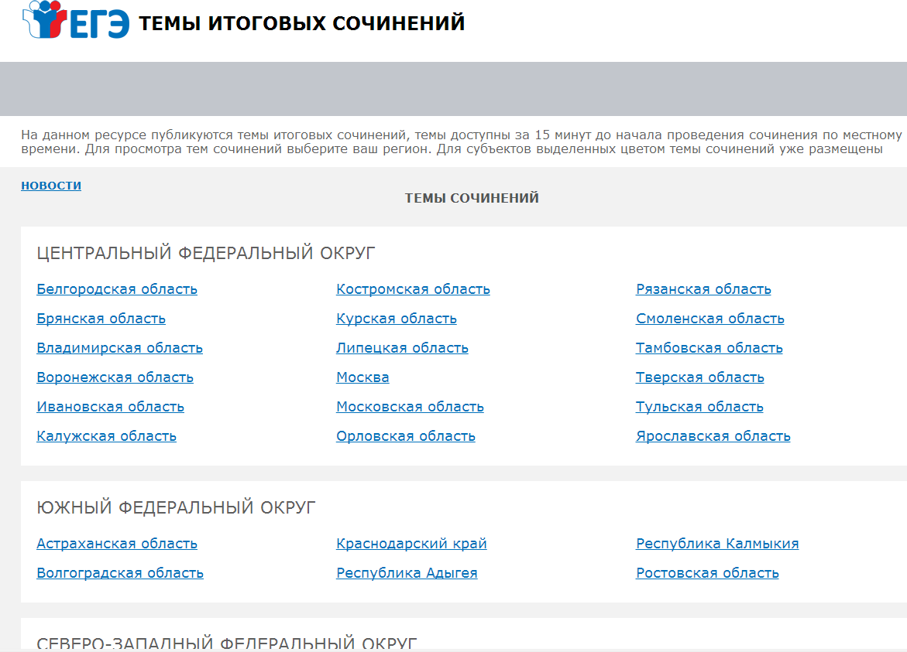
Просмотр тем итогового сочинения:
1. В средней области отображается перечень субъектов в разбивке по федеральным округам.
2. Выберите необходимый субъект и щелкните по его наименованию.
3. В случае если темы для выбранного субъекта еще не опубликованы, наименование субъекта будет выделено синим цветом и при переходе на страницу субъекта будет выведено сообщение «Перечень тем будет доступен начиная с 9.45 по местному времени».
4. В случае если темы уже опубликованы, то наименование субъекта будет выделено красным, и при переходе на страницу субъекта будет выведен комплект тем итогового сочинения.
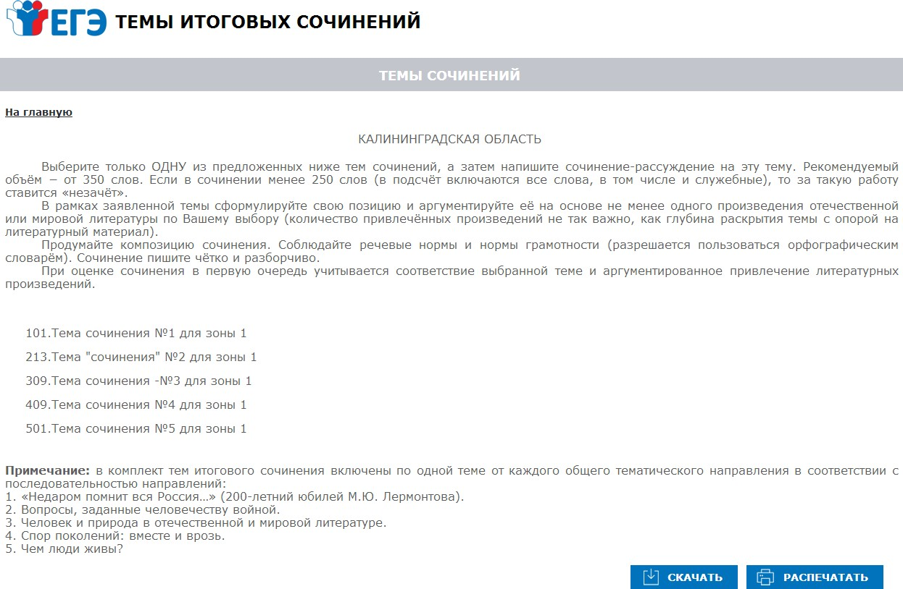

5. Для того чтобы скачать комплект тем итогового сочинения нажмите на кнопку «Скачать».
6. После нажатия на кнопку будет произведена загрузка файла в формате *.rtf с наименованием «Темы сочинений – Название региона.rtf». В файле будет указана инструкция по выполнению, наименование региона (районов) и темы сочинений.
7. Чтобы распечатать темы, используйте кнопку «Распечатать».
8. После нажатия на кнопку «Распечатать» откроется страница, оптимизированная для печати.
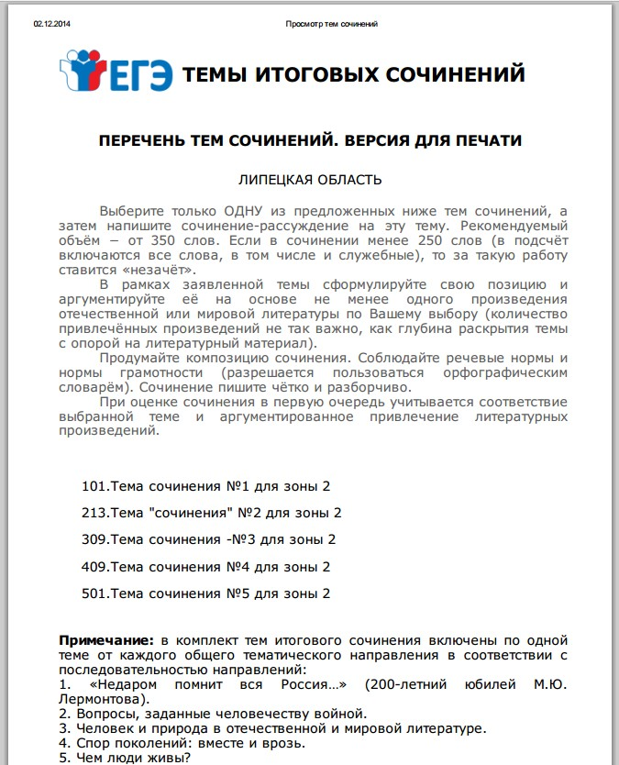

ИНСТРУКЦИЯ ДЛЯ ЧЛЕНОВ КОМИССИИ
ПО ПРОВЕДЕНИЮ ИТОГОВОГО СОЧИНЕНИЯ (ИЗЛОЖЕНИЯ)

Члены комиссии по проведению итогового сочинения (изложения) до начала проведения итогового сочинения (изложения) обязаны ознакомиться с:
Порядком проведения государственной итоговой аттестации по образовательным программам среднего общего образования, утвержденным приказом Министерства просвещения Российской Федерации и Федеральной службы по надзору в сфере образования и науки от 7 ноября 2018 года № 190/1512 (раздел III);
Порядком проведения и проверки итогового сочинения (изложения), утвержденным приказом Департамента образования и науки Курганской области от 1 февраля 2019 года № 109;
организационной схемой проведения итогового сочинения (изложения) в 2021-2022 учебном году, утвержденной приказом Департамента образования и науки Курганской области от 27 октября 2021 года № 1358, в том числе с инструкцией, определяющей порядок их работы;
методическими документами и материалами Рособрнадзора (письмо Рособрнадзора от 26 октября 2021 года № 04-416);
правилами заполнения бланков итогового сочинения (изложения);
правилами оформления отчетных форм для проведения итогового сочинения (изложения).
В день проведения итогового сочинения (изложения) член комиссии по проведению итогового сочинения (изложения) должен:
пройти под подпись инструктаж у руководителя образовательной организации по порядку и процедуре проведения итогового сочинения (изложения);
получить у руководителя образовательной организации информацию о распределении членов комиссии по проведению итогового сочинения (изложения) по учебным кабинетам.
Получить у руководителя образовательной организации следующие материалы:
- инструкцию для участников итогового сочинения (изложения), зачитываемую членом комиссии по проведению итогового сочинения (изложения) в учебном кабинете перед началом проведения итогового сочинения (изложения) (одна инструкция на один учебный кабинет) (приложение 3 к организационной схеме);
- инструкции для участников итогового сочинения (изложения) (на каждого участника) (приложение 4 к организационной схеме);
- бланки итогового сочинения (изложения);
- листы бумаги для черновиков (2 листа на одного участника итогового сочинения (изложения));
- отчетные формы для проведения итогового сочинения (изложения);
- орфографические словари для участников итогового сочинения, орфографические и толковые словари для участников итогового изложения.
Пройти в свой учебный кабинет, проверить его готовность к проведению итогового сочинения (изложения) и приступить к выполнению своих обязанностей.
Проверить место в учебном кабинете, где участники итогового сочинения (изложения) могут оставить свои личные вещи.
Раздать на рабочие места участников итогового сочинения (изложения) листы бумаги для черновиков (не менее двух листов), инструкции для участников итогового сочинения (изложения) на каждого участника.
Подготовить на доске (информационном стенде) необходимую информацию для заполнения бланков регистрации.
Обеспечить организованный вход участников итогового сочинения (изложения) в учебный кабинет. Указать место, где участники итогового сочинения (изложения) могут оставить свои личные вещи.
Участники итогового сочинения (изложения) рассаживаются за рабочие столы в кабинете в произвольном порядке (по одному человеку за рабочий стол).
Во время проведения итогового сочинения (изложения) на рабочем столе участника, помимо бланков, листов бумаги для черновиков находятся:
- ручка (гелевая или капиллярная с чернилами черного цвета);
- документ, удостоверяющий личность;
- для участников итогового сочинения – орфографический словарь, для участников итогового изложения – орфографический и толковый словари;
- инструкция для участника итогового сочинения (изложения);
- специальные технические средства (для участников с ОВЗ, детей-инвалидов, инвалидов) (при необходимости);
- лекарства и питание (при необходимости).
Начиная с 9.45 по местному времени получить от руководителя образовательной организации темы итогового сочинения (текст для итогового изложения). Темы сочинения могут быть распечатаны на каждого участника или размещены на доске (информационном стенде) – в данном случае член комиссии по проведению итогового сочинения (изложения) подготавливает на доске (информационном стенде) темы сочинения.
Текст для изложения распечатывается для участников итогового изложения с тяжелыми нарушениями речи, с задержкой психического развития, с расстройствами аутистического спектра, с нарушениями опорно-двигательного аппарата, слепых, слабовидящих, глухих, позднооглохших и слабослышащих участников итогового изложения.
До начала итогового сочинения (изложения) член комиссии по проведению итогового сочинения (изложения) должен:
провести инструктаж участников итогового сочинения (изложения), который состоит из двух частей. Первая часть инструктажа проводится до 10.00 по местному времени и включает в себя информирование участников о порядке проведения итогового сочинения (изложения), в том числе о случаях удаления с итогового сочинения (изложения), продолжительности написания итогового сочинения (изложения), о времени и месте ознакомления с результатами итогового сочинения (изложения), а также о том, что записи на листах бумаги для черновиков не обрабатываются и не проверяются;
выдать участникам итогового сочинения (изложения) бланки регистрации, бланк записи, листы бумаги для черновиков, орфографические словари – для участников итогового сочинения, орфографические и толковые словари – для участников итогового изложения, инструкции для участников итогового сочинения (изложения)
провести вторую часть инструктажа, которая начинается не ранее 10.00 по местному времени;
ознакомить участников итогового сочинения (изложения) с темами итогового сочинения (текстом для итогового изложения) (содержательное комментирование тем итогового сочинения и текста для итогового изложения запрещено);
после ознакомления дать указание участникам итогового сочинения (изложения) приступить к заполнению регистрационных полей бланков итогового сочинения (изложения), указать номер темы итогового сочинения (текста для изложения);
дать указание участникам итогового сочинения (изложения) записать в бланк записи название выбранной ими темы сочинения (текста для изложения);

проверить правильность заполнения участниками итогового сочинения (изложения) регистрационных полей бланков, в том числе проверить бланк регистрации и бланки записи каждого участника итогового сочинения (изложения) на корректность вписанного участником итогового сочинения (изложения) кода работы (код работы должен совпадать с кодом работы на бланке регистрации;
объявить начало, продолжительность и время окончания выполнения итогового сочинения (изложения) и зафиксировать их на доске (информационном стенде).
Проведение итогового сочинения (изложения)
При проведении итогового изложения текст для изложения зачитывается участникам итогового изложения вслух трижды после объявления начала проведения изложения. Интервал между чтением составляет 2 минуты.
Для участников итогового изложения с тяжелыми нарушениями речи, с задержкой психического развития, с расстройствами аутистического спектра, с нарушениями опорно-двигательного аппарата, слепых, слабовидящих, глухих, позднооглохших и слабослышащих участников итогового изложения текст для итогового изложения выдается для чтения и проведения подготовительной работы на 40 минут. В это время участники могут работать с листами бумаги для черновиков, выписывая ключевые слова, составляя план изложения (переписывать текст для итогового изложения в листы бумаги для черновиков запрещено). По истечении 40 минут член комиссии по проведению итогового сочинения (изложения) забирает текст для итогового изложения, и участники приступают к написанию итогового изложения.
Для глухих, позднооглохших и слабослышащих участников итогового изложения при необходимости (вместо выдачи текста для итогового изложения на 40 минут) может быть осуществлен сурдоперевод текста для итогового изложения (о необходимости обеспечения сурдоперевода текста для итогового изложения сообщается во время подачи заявления на участие в итоговом изложении).
Участники итогового изложения, которым текст для изложения выдается на 40 минут для чтения, должны быть распределены в отдельный учебный кабинет для проведения итогового изложения. Категорически не рекомендуется распределять участников итогового изложения, которым текст для итогового изложения выдается для чтения на 40 минут, в один учебный кабинет вместе с участниками итогового изложения, которым текст для итогового изложения зачитывается членом комиссии по проведению итогового сочинения (изложения).
Во время проведения итогового сочинения (изложения) участникам итогового сочинения (изложения) запрещено иметь при себе средства связи, фото-, аудио- и видеоаппаратуру, справочные материалы, письменные заметки и иные средства хранения и передачи информации, собственные орфографические и (или) толковые словари. Участникам итогового сочинения (изложения) также запрещается пользоваться текстами литературного материала (художественные произведения, дневники, мемуары, публицистика, другие литературные источники).
В случае нехватки места в бланке записи для выполнения итогового сочинения (изложения), по запросу участника итогового сочинения (изложения) члены комиссии по проведению итогового сочинения (изложения) выдают ему еще один бланк записи дополнительно (далее – дополнительный бланк записи). В поле «Лист №» член комиссии по проведению итогового сочинения (изложения) при выдаче дополнительного бланка записи вносит порядковый номер листа работы участника (2, 3 и т.д., при этом листом № 1 является основной бланк записи). В поле «Код работы» вносится код работы участника итогового сочинения (изложения).
Копирование бланков итогового сочинения (изложения) при нехватке распечатанных бланков итогового сочинения (изложения) в местах проведения итогового сочинения (изложения) запрещено, так как все бланки имеют уникальный код работы.
По мере необходимости участникам итогового сочинения (изложения) выдаются листы бумаги для черновиков.
В случае если участник итогового сочинения (изложения) по состоянию здоровья или другим объективным причинам не может завершить написание итогового сочинения (изложения), он может покинуть место проведения итогового сочинения (изложения). Члены комиссии по проведению итогового сочинения (изложения) составляют «Акт о досрочном завершении написания итогового сочинения (изложения) по уважительным причинам» (форма ИС-08), вносят соответствующую отметку в форму ИС-05 «Ведомость проведения итогового сочинения (изложения) в учебном кабинете ОО (месте проведения)» (участник итогового сочинения (изложения) должен поставить свою подпись в указанной форме). В бланке регистрации указанного участника итогового сочинения (изложения) в поле «Не закончил» необходимо внести отметку «Х» для учета при организации проверки. Внесение отметки в поле «Не закончил» подтверждается подписью члена комиссии по проведению итогового сочинения (изложения).
В случае если участник итогового сочинения (изложения) нарушил установленный порядок проведения итогового сочинения (изложения), он удаляется по решению руководителя образовательной организации с итогового сочинения (изложения). Член комиссии по проведению итогового сочинения (изложения) составляет «Акт об удалении участника итогового сочинения (изложения)» (форма ИС-09), вносит соответствующую отметку в форму ИС-05 «Ведомость проведения итогового сочинения (изложения) в учебном кабинете ОО (месте проведения)» (участник итогового сочинения (изложения) должен поставить свою подпись в указанной форме). В бланке регистрации указанного участника итогового сочинения (изложения) необходимо внести отметку «Х» в поле «Удален». Внесение отметки в поле «Удален» подтверждается подписью члена комиссии по проведению итогового сочинения (изложения).
В случае сдачи итогового сочинения (изложения) участником сочинения (изложения) в устной форме член комиссии по проведению итогового сочинения (изложения) вносит в бланк регистрации указанного участника итогового сочинения (изложения) соответствующую отметку «Х» в поле «В устной форме» и заверяет своей подписью внесение указанной отметки в специально отведенном поле для последующей корректной проверки и обработки бланков итогового сочинения (изложения) такого участника. В форму ИС-05 «Ведомость проведения итогового сочинения (изложения) в учебном кабинете образовательной организации (месте проведения)» необходимо также внести отметку в поле «Сдавал в устной форме (ОВЗ)».
Завершение проведения итогового сочинения (изложения)
За 30 минут и за 5 минут до окончания итогового сочинения (изложения) члены комиссии по проведению итогового сочинения (изложения) сообщают участникам итогового сочинения (изложения) о скором завершении написания итогового сочинения (изложения) и о необходимости перенести написанные сочинения (изложения) из листов бумаги для черновиков в бланки записи (в том числе в дополнительные бланки записи).
Участники итогового сочинения (изложения), досрочно завершившие выполнение итогового сочинения (изложения), сдают бланки регистрации, бланки записи, дополнительные бланки записи, листы бумаги для черновиков и покидают образовательную организацию (место проведения итогового сочинения (изложения)), не дожидаясь установленного времени завершения итогового сочинения (изложения).
По истечении установленного времени завершения итогового сочинения (изложения) члены комиссии по проведению итогового сочинения (изложения) объявляют об окончании выполнения итогового сочинения (изложения) и собирают у участников итогового сочинения (изложения) бланки регистрации, бланки записи (дополнительные бланки записи), листы бумаги для черновиков.
Член комиссии по проведению итогового сочинения (изложения) ставит «Z» в области бланка записи (или дополнительного бланка записи), оставшейся незаполненной.
В бланках регистрации участников итогового сочинения (изложения) необходимо заполнить поле «Количество бланков записи». В указанное поле вписывается то количество бланков записи, включая дополнительные бланки записи (в случае если такие выдавались по запросу участника), которое было выдано участнику.
Заполняют соответствующие отчетные формы. В свою очередь, участник проверяет данные, внесенные в форму ИС-05 «Ведомость проведения итогового сочинения (изложения) в учебном кабинете ОО (месте проведения)», подтверждая их личной подписью.
Собранные бланки регистрации, бланки записи (дополнительные бланки записи), листы бумаги для черновиков, а также отчетные формы для проведения итогового сочинения (изложения) члены комиссии по проведению итогового сочинения (изложения) передают руководителю образовательной организации.
ИНСТРУКЦИЯ ДЛЯ ЧЛЕНОВ КОМИССИИ (ЭКСПЕРТОВ)
ПО ПРОВЕРКЕ ИТОГОВОГО СОЧИНЕНИЯ (ИЗЛОЖЕНИЯ)

Члены комиссии по проверке итогового сочинения (изложения) должны владеть необходимыми предметными компетенциями:
иметь высшее образование по специальности «Русский язык и литература» с квалификацией «Учитель русского языка и литературы»;
обладать опытом проверки сочинений (изложений) в выпускных классах образовательных организаций, реализующих программы среднего общего образования;
владеть содержанием основного общего и среднего общего образования, которое находит отражение в федеральном компоненте государственного образовательного стандарта общего образования (приказ Минобразования России от 05.03.2004 № 1089), примерных образовательных программах, учебниках, включенных в федеральный перечень учебников, рекомендуемых к использованию при реализации имеющих государственную аккредитацию образовательных программ начального общего, основного общего, среднего общего образования (приказ Минпросвещения России от 28.12.2018 № 345);
владеть компетенциями, необходимыми для проверки сочинения (изложения):
знание общих научно-методических подходов к проверке и оцениванию сочинения (изложения);
умение объективно оценивать сочинения (изложения);
умение применять установленные критерии и нормативы оценки;
умение разграничивать ошибки и недочеты различного типа;
умение выявлять в работе однотипные и негрубые ошибки;
умение классифицировать ошибки в сочинениях (изложениях);
умение оформлять результаты проверки, соблюдая установленные требования;
умение обобщать результаты.
Члены комиссии по проверке итогового сочинения (изложения) до начала проведения итогового сочинения (изложения) обязаны ознакомиться с:
Порядком проведения государственной итоговой аттестации по образовательным программам среднего общего образования, утвержденным приказом Министерства просвещения Российской Федерации и Федеральной службы по надзору в сфере образования и науки от 7 ноября 2018 года № 190/1512 (раздел III);
Порядком проведения и проверки итогового сочинения (изложения), утвержденным приказом Департамента образования и науки Курганской области от 1 февраля 2019 года № 109;
организационной схемой проведения итогового сочинения (изложения) в 2021-2022 учебном году, утвержденной приказом Департамента образования и науки Курганской области от 27 октября 2021 года № 1358, в том числе с инструкцией, определяющей порядок их работы;
методическими документами и материалами Рособрнадзора (письмо Рособрнадзора от 26 октября 2021 года № 04-416).
Члены комиссии по проверке итогового сочинения (изложения) для проведения проверки получают у руководителя образовательной организации копии бланков итогового сочинения (изложения) и копии регистрационных бланков для внесения результатов проверки.
Проверка каждого сочинения (изложения) проводится однократно.
При осуществлении проверки итогового сочинения (изложения) и его оценивании персональные данные участников сочинения (изложения) могут быть доступны экспертам.
Руководитель образовательной организации возлагает на экспертов проверку «Самостоятельность написания итогового сочинения (изложения)» при отсутствии программного обеспечения в образовательной организации, при соблюдении участниками итогового сочинения (изложения) требований «Объем сочинения (изложения)».
Проверка экспертами итогового сочинения (изложения) осуществляется по критериям оценивания, разработанным Рособрнадзором (приложение 10 к Методическим рекомендациям).
При выявлении сочинений, текст которых совпадает друг с другом более чем на 50 процентов, эксперты протоколируют данный факт и сообщают о нем руководителю образовательной организации. За такие сочинения выставляется «незачет».
Результаты проверки итогового сочинения (изложения) по требованиям и критериям оценивания («зачет»/ «незачет») вносятся экспертом в копию бланка регистрации.
Член комиссии по проверке итогового сочинения (изложения), назначенный руководителем образовательной организации, переносит результаты проверки по требованиям и критериям оценивания («зачет»/ «незачет») из копий бланков регистрации в оригиналы бланков регистрации участников итогового сочинения (изложения).
При заполнении нижней части бланка регистрации используется гелевая или капиллярная ручка с чернилами черного цвета.
В бланке регистрации символом «Х» отмечаются клетки, соответствующие результатам оценивания работы. Символ «Х» должен быть поставлен четко внутри квадрата. Небрежное написание символов может привести к тому, что при автоматизированной обработке символ может быть не распознан или распознан неправильно.
Экспертам запрещается:
- иметь при себе средства связи, фото-, аудио- и видеоаппаратуру, справочные материалы, письменные заметки и иные средства хранения и передачи информации;
- выносить из учебных кабинетов темы сочинений (текст изложения) на бумажном или электронном носителях, фотографировать материалы итогового сочинения (изложения).
Для получения объективных результатов при проверке итогового сочинения (изложения) не привлекаются учителя, обучающие выпускников текущего учебного года.

Директору __________________________
^{(образовательная организация)}
___________________________________

______________
^{(Ф.И.О. заявителя полностью)} ___________________________________
(указать статус: представитель СМИ (какого), член родительского комитета, родительского совета, общественной организации и т.д.)

ЗАЯВЛЕНИЕ

Прошу допустить меня в качестве общественного наблюдателя за проведением итогового сочинения (изложения).

Дата проведения _____________________ г.

О себе сообщаю следующее:

Фамилия, имя, отчество: _____________________________________________________

Год рождения: _________

Реквизиты документа, удостоверяющего личность (паспорт):
серия № ______________

Адрес регистрации: _________________________________________________________
__________________________________________________________________________

Контактный телефон: _______________________ эл. адрес: _______________________

Место работы, должность: ___________________________________________________
__________________________________________________________________________

Принимал участие в ГИА прошлых лет в качестве общественного наблюдателя: да/нет

Мои близкие родственники (дети, братья, сестры, племянники, внуки) в написании итогового сочинения (изложения) в данной образовательной организации не участвуют/участвуют (нужное подчеркнуть).

Подпись: ____________________

С правами и обязанностями общественного наблюдателя ознакомлен(а).

Дата «____» ______________20___ г. Подпись ____________________

 | Справка по итогам проверки проведения итогового сочинения (изложения)
 | (наименование образовательной организации)
 | (ФИО руководителя образовательной организации)
 | (ФИО общественного наблюдателя)
№ п/п |  | Предмет проверки |  |  |  |  |  | Да/нет |  |  |  |  | Комментарии
1. |  | Наличие приказов образовательной организации о:  - формировании состава комиссии образовательной организации по проведению итогового сочинения (изложения);  - формировании состава комиссии по проверке итогового сочинения (изложения) |  |  |  |  |  |  |  |  |  |  | от ________  № ________  от ________  № ________
2. |  | - Наличие заявлений на итоговое сочинение (изложение) - Наличие согласий на обработку персональных данных
3. |  | Наличие на информационном стенде образовательной организации информации о порядке проведения итогового сочинения (изложения)
4. |  | Количество учебных кабинетов для проведения итогового сочинения (изложения)
5. |  | Наличие во всех учебных кабинетах для проведения  итогового сочинения (изложения):  - часов, находящихся в поле зрения участников итогового сочинения (изложения);  - орфографических словарей для участников итогового сочинения, орфографических и толковых словарей для участников итогового изложения;  - места для хранения личных вещей участников итогового сочинения (изложения)
6. |  | Численность участников итогового сочинения (изложения) с ОВЗ, детей-инвалидов и инвалидов
7. |  | Наличие для участников итогового сочинения (изложения) с ОВЗ, детей-инвалидов и инвалидов:  - помещения для питания;  - помещения для проведения необходимых лечебных и профилактических мероприятий
8. |  | Наличие в месте проведения итогового сочинения (изложения) следующих технических средств:  - персонального компьютера с выходом в сеть «Интернет» для получения комплектов тем итогового сочинения;  - копировального аппарата (сканера);  - принтера;  - телефонной связи
9. |  | - Наличие в каждом учебном кабинете для проведения итогового сочинения (изложения) по два члена комиссии;  - Отсутствие в месте проведения итогового  сочинения (изложения) посторонних лиц
10. |  | Вход участников итогового сочинения (изложения) в учебные кабинеты с 9.00, проверка документов, удостоверяющих личность
11. |  | Рассадка участников итогового сочинения (изложения) по одному человеку за рабочий стол
12. |  | Наличие информации на доске в учебном кабинете проведения итогового сочинения (изложения) для заполнения бланков регистрации
13. |  | Своевременная распечатка тем итогового сочинения  (с 9.45 до 10.00)
14. |  | Соблюдение порядка проведения инструктажа:  1 часть до 10-00 (информирование о порядке проведения, выдача бланков регистрации, бланка записи, черновиков, словарей, инструкций);  2 часть в 10-00 (ознакомление с темами итогового сочинения (текстом итогового изложения), заполнение регистрационных полей бланков итогового сочинения (изложения) и др.)
15. |  | Проверка членом комиссии у каждого участника итогового сочинения (изложения) правильности заполнения регистрационных полей бланков
16. |  | Соблюдение порядка проведения итогового сочинения (изложения):  Наличие во время проведения итогового сочинения (изложения) на рабочем столе участника:  - бланка регистрации и бланков записи;  - ручки (гелевой или капиллярной с чернилами черного цвета);  - документа, удостоверяющего личность;  - орфографического словаря для участника итогового сочинения, орфографического и толкового словарей для участников итогового изложения;  - инструкции для участника итогового сочинения к комплекту тем итогового сочинения или инструкции для участника итогового изложения к тексту для итогового изложения;  - листов бумаги для черновиков;  - лекарств и питания (при необходимости);  - специальных технических средств (для участников с ОВЗ, детей-инвалидов, инвалидов).  Запрещено: иметь при себе средства связи, фото-, аудио- и видеоаппаратуру, справочные материалы, письменные заметки и иные средства хранения и передачи информации, собственные орфографические и (или) толковые словари
17. |  | Соблюдение продолжительности выполнения итогового сочинения (изложения): 3 часа 55 минут (235 минут)) +  90 минут (для участников с ОВЗ, детей-инвалидов и инвалидов)
18. |  | Соблюдение регламента оповещения об окончании написания итогового сочинения (изложения): за  30 минут и за 5 минут
19. |  | Выявлены факты нарушения порядка проведения итогового сочинения (изложения) участниками итогового сочинения (изложения): наличие при себе средств связи, фото-, аудио- и видеоаппаратуры, справочных материалов, письменных заметок и иных средств хранения и передачи информации
20. |  | Выявлены факты содействия участникам итогового сочинения (изложения) (подсказки, шпаргалки и т.д.)
21. |  | Соблюдение правил хранения оригиналов бланков итогового сочинения (изложения) участников  (в сейфе или закрытом шкафу в кабинете директора (заместителя директора))
22. |  | Соблюдение санитарно-эпидемиологических требований, направленных на предупреждение распространения CОVID-19, согласно абзацам 4-8 пункта 3.2 Санитарно-эпидемиологических правил СП 3.1/2.4.3598-20
 | Руководитель  образовательной организации |  |  |  |  | Общественный наблюдатель
 |  |  | / |  |  |  |  |  | /
 | (подпись) |  |  | (ФИО) |  | (подпись) |  |  |  | (ФИО)

Дата «____» ________________20___г. время наблюдения с «_______» по «_______»

Справка по итогам проверки проведения итогового сочинения (изложения)
(наименование образовательной организации (далее – ОО))
(ФИО руководителя ОО (полностью))
(ФИО специалиста МОУО(полностью))
№ п/п | Предмет проверки |  |  |  | Да/нет |  |  | Комментарии
ОРГАНИЗАЦИЯ ПРОВЕДЕНИЯ ИТОГОВОГО СОЧИНЕНИЯ (ИЗЛОЖЕНИЯ)
1. | А). Наличие приказов ОО о:  - формировании состава комиссии по проведению итогового сочинения (изложения);  - формировании состава комиссии по проверке итогового сочинения (изложения);  - назначении должностного лица, ответственного за внесение сведений в РИС;  - присутствии общественных наблюдателей при проведении итогового сочинения (изложения) в образовательной организации  Б). Все приказы изданы в установленные сроки |  |  |  |  |  |  | от ____________  № ____________  от ____________  № ____________  от ____________  № ____________  от ____________  № ____________
2. | А). Состав комиссии по проверке итогового сочинения (изложения) сформирован из числа учителей, прошедших обучение по оценке итогового сочинения (изложения) в  ГАОУ ДПО ИРОСТ в 2021 году  Б). В состав комиссии по проверке итогового сочинения (изложения) включено не менее  3 экспертов
3. | Численность учащихся 11 классов (чел.)
4. | А). Наличие заявлений на участие в итоговом  сочинении (изложении) (ед.)  Б). Наличие согласий на обработку персональных  данных (ед.)  В). Заявления на участие в итоговом сочинении (изложении) и согласия на обработку персональных данных поданы до 17.11.2021 г.  Г). Заявление на участие в итоговом сочинении  (изложении) подавалось вместе с согласием на  обработку персональных данных (документы  датированы одним днем)  Д). Каждому заявлению присвоен регистрационный  номер  Е). Заявления зарегистрированы в соответствующем  журнале
5. | А). Наличие на официальном сайте ОО информации о порядке проведения итогового сочинения  (изложения)  Б). Наличие на информационном стенде ОО  информации о порядке проведения итогового сочинения (изложения)
6. | А). Наличие памяток о порядке проведения  итогового сочинения (изложения) (ед.)  Б). Все памятки о порядке проведения  итогового сочинения (изложения) подписаны  обучающимися, а также их родителями  (законными представителями)
7. | А). Наличие документа, подтверждающего  ознакомление под подпись специалистов,  привлекаемых к проведению и проверке итогового сочинения (изложения), с нормативными и  методическими документами и материалами по  организации и проведению итогового сочинения (изложения)  Б). Все специалисты, привлекаемые к проведению и  проверке итогового сочинения (изложения), ознакомлены с нормативными и методическими  документами и материалами по организации и  проведению итогового сочинения (изложения)
8. | Факт изменения текущего расписания занятий  образовательной организации в день проведения  итогового сочинения (изложения) отражен в приказе
9. | А). Количество учебных кабинетов проведения  итогового сочинения (изложения) (ед.)  Б). Во всех учебных кабинетах проведения  итогового сочинения (изложения) имеются:  - часы, находящиеся в поле зрения участников итогового сочинения (изложения);  - орфографические словари для участников итогового сочинения, орфографические и толковые словари для участников итогового изложения;  - место для хранения личных вещей участников итогового сочинения (изложения)  В). Для участников итогового сочинения (изложения) с ОВЗ, детей-инвалидов и инвалидов организованы:  - помещение для питания;  - помещение для проведения необходимых лечебных и профилактических мероприятий
10. | Наличие в месте проведения итогового сочинения (изложения) следующих технических средств:  - персонального компьютера с выходом в сеть «Интернет» для получения комплектов тем итогового сочинения;  - копировального аппарата (сканера);  - принтера;  - телефонной связи
11. | Обеспечение соблюдения санитарно-эпидемиологических требований, направленных на предупреждение распространения CОVID-19, согласно абзацам 4-8 пункта 3.2 Санитарно-эпидемиологических правил СП 3.1/2.4.3598-20
ПРОВЕДЕНИЕ ИТОГОВОГО СОЧИНЕНИЯ (ИЗЛОЖЕНИЯ)
12. | А). Наличие:  - в каждом учебном кабинете для проведения итогового сочинения (изложения) по два члена комиссии;  - в месте проведения итогового сочинения (изложения) общественных наблюдателей (указать количество);  - в коридоре дежурных  Б). Отсутствие в месте проведения итогового  сочинения (изложения) посторонних лиц |  |  |  |  |  |  | __________ чел.
13. | Вход участников итогового сочинения (изложения) в учебные кабинеты с 9.00, проверка документов, удостоверяющих личность
14. | Рассадка участников итогового сочинения (изложения) по одному человеку за рабочий стол
15. | Наличие информации на доске в учебном кабинете проведения итогового сочинения (изложения) для заполнения бланков регистрации
16. | Своевременная распечатка тем итогового сочинения (с 9.45 до 10.00)
17. | Соблюдение порядка проведения инструктажа:  1 часть до 10-00 (информирование о порядке проведения, выдача бланков регистрации, бланка записи, черновиков, словарей, инструкций);  2 часть в 10-00 (ознакомление с темами итогового сочинения (текстом итогового изложения), заполнение регистрационных полей бланков итогового сочинения (изложения) и др.)
18. | Проверка членом комиссии у каждого участника итогового сочинения (изложения) правильности заполнения регистрационных полей бланков
19. | Соблюдение порядка проведения итогового сочинения (изложения):  Наличие во время проведения итогового сочинения (изложения) на рабочем столе участника:  - бланка регистрации и бланков записи;  - ручки (гелевой или капиллярной с чернилами черного цвета);  - документа, удостоверяющего личность;  - орфографического словаря для участника итогового сочинения, орфографического и толкового словарей для участников итогового изложения;  - инструкции для участника итогового сочинения к комплекту тем итогового сочинения или инструкции для участника итогового изложения к тексту для итогового изложения;  - листов бумаги для черновиков;  - лекарств и питания (при необходимости);  - специальных технических средств (для участников с ОВЗ, детей-инвалидов, инвалидов).  Запрещено: иметь при себе средства связи, фото-, аудио- и видеоаппаратуру, справочные материалы, письменные заметки и иные средства хранения и передачи информации, собственные орфографические и (или) толковые словари
20. | Соблюдение продолжительности выполнения итогового сочинения (изложения): 3 часа 55 минут (235 минут)) + 90 минут (для участников с ОВЗ, детей-инвалидов и инвалидов)
21. | Соблюдение регламента оповещения об окончании написания итогового сочинения (изложения): за  30 минут и за 5 минут
22. | Выявлены факты нарушения порядка проведения итогового сочинения (изложения) участниками итогового сочинения (изложения): наличие при себе средств связи, фото-, аудио- и видеоаппаратуры, справочных материалов, письменных заметок и иных средств хранения и передачи информации
23. | Выявлены факты содействия участникам итогового сочинения (изложения) (подсказки, шпаргалки и т.д.)
24. | Соблюдение правил хранения оригиналов бланков итогового сочинения (изложения) участников  (в сейфе или закрытом шкафу в кабинете директора (заместителя директора))
25. | Соблюдение санитарно-эпидемиологических требований, направленных на предупреждение распространения CОVID-19, согласно абзацам 4-8 пункта 3.2 Санитарно-эпидемиологических правил СП 3.1/2.4.3598-20
Руководитель образовательной организации |  |  |  | Специалист МОУО
 |  | / | __________________ |  |  | /
(подпись) |  |  | (ФИО) | (подпись) |  |  | (ФИО)

Дата проверки:

Для участников изложения с ограниченными возможностями здоровья (глухих, слабослышащих, участников с тяжелыми нарушениями речи, с расстройствами аутистического спектра) текст для изложения печатается на каждого участника изложения отдельно.
Копирование бланков итогового сочинения (изложения) с внесенной в бланк регистрации отметкой «Х» в поля «Не закончил» или «Удален», подтвержденной подписью члена комиссии по проверке итогового сочинения (изложения), не производится, проверка таких сочинений (изложений) не осуществляется. Указанные бланки итогового сочинения (изложения) вместе с формой ИС-08 «Акт о досрочном завершении написания итогового сочинения (изложения) по уважительным причинам» или формой ИС-09 «Акт об удалении участника итогового сочинения (изложения)» передаются руководителю образовательной организации для учета, а также для последующего допуска указанных участников к повторной сдаче итогового сочинения (изложения) в текущем учебном году в дополнительные сроки.
В продолжительность выполнения итогового сочинения (изложения) не включается время, выделенное на подготовительные мероприятия (инструктаж участников итогового сочинения (изложения), заполнение ими регистрационных полей и др.).

